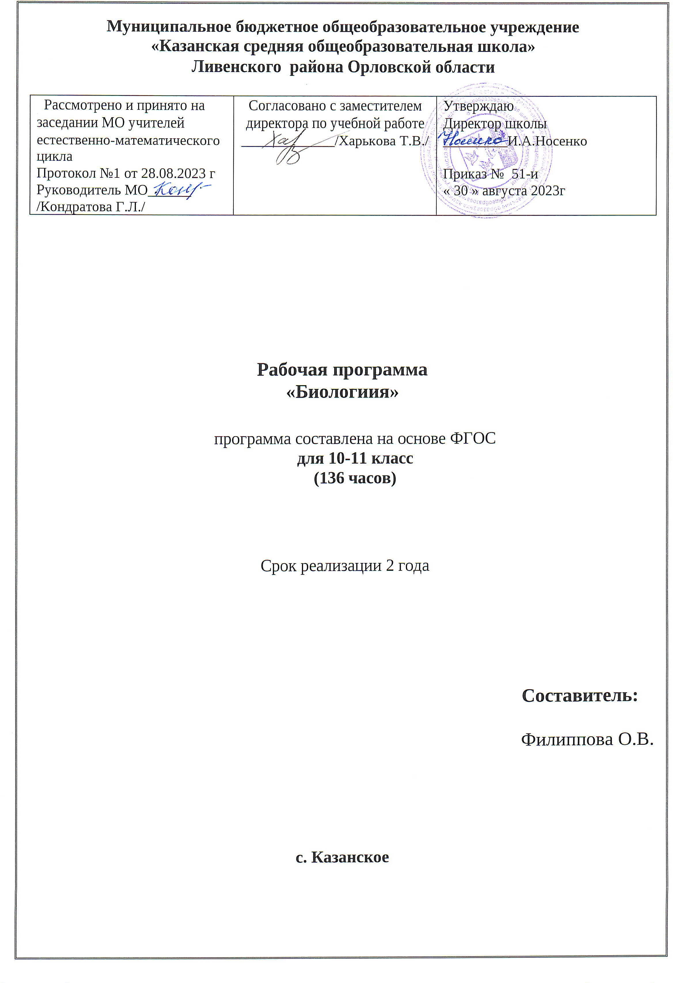

Планируемые результаты изучения курса
В результате изучения биологии в средней общей школе 10-11 классов учащиеся должны
знать/понимать:
- основные положения биологических теорий (клеточная теория; хромосомная теория наследственности; синтетическая теория эволюции; теория антропогенеза); учений (о путях и направлениях эволюции; Н. И. Вавилова о центрах многообразия и происхождения культурных растений; В. И. Вернадского о биосфере);
-сущность законов (Г. Менделя; сцепленного наследования Т. Моргана; гомологических рядов наследственной изменчивости; зародышевого сходства;); закономерностей (изменчивости; сцепленного наследования; наследования, сцепленного с полом; взаимодействия генов и их цитологических основ); правил (доминирования Г. Менделя;); гипотез (чистоты гамет, сущности и происхождения жизни, происхождения человека);
- имена великих ученых и их вклад в формирование современной естественно-научной картины мира;
- строение биологических объектов: клеток прокариот и эукариот (химический состав и строение); генов, хромосом, женских и мужских гамет; вирусов; одноклеточных и многоклеточных организмов; структуру вида и экосистем;
- сущность биологических процессов и явлений: хранения, передачи и реализации генетической информации; обмена веществ и превращения энергии в клетке; фотосинтеза и хемосинтеза; митоза и мейоза; развития гамет у цветковых растений и позвоночных животных; размножения; оплодотворения у цветковых растений и позвоночных животных; индивидуального развития организма (онтогенеза); взаимодействия генов; искусственного, движущего и стабилизирующего отбора.
уметь:
- объяснять роль биологических теорий, идей, принципов, гипотез в формировании современной естественнонаучной картины мира и научного мировоззрения; единство живой и неживой природы, родство живых организмов; отрицательное влияние алкоголя, никотина, наркотических веществ на развитие зародыша человека; влияние мутагенов на организм человека; взаимосвязи организмов и окружающей среды; эволюцию видов, человека, биосферы; единство человеческих рас; возможные причины наследственных заболеваний, генных и хромосомных мутаций; причины устойчивости и смены экосистем; необходимость сохранения многообразия видов;
- решать биологические задачи разной сложности;
- составлять схемы скрещивания, путей переноса веществ и энергии в экосистемах (цепи питания, пищевые сети);
- выявлять приспособления организмов к среде обитания; ароморфозы и идиоадаптации у растений и животных; отличительные признаки живого (у отдельных организмов); абиотические и биотические компоненты экосистем; взаимосвязи организмов в экосистеме; источники мутагенов в окружающей среде (косвенно); антропогенные изменения в экосистемах своего региона;
- сравнивать биологические объекты (клетки растений, животных, грибов и бактерий, экосистемы и агроэкосистемы); процессы и явления (автотрофный и гетеротрофный способы питания; фотосинтез и хемосинтез; митоз и мейоз; бесполое и половое размножение; оплодотворение у цветковых растений и позвоночных животных; внешнее и внутреннее оплодотворение; формы естественного отбора; искусственный и естественный отбор; способы видообразования; макро- и микроэволюцию; пути и направления эволюции) и делать выводы на основе сравнения.

Содержание учебного предмета
Раздел 1. Биология как наука. Методы научного познания (6 часов)
Тема 1.1. Краткая история развития биологии. Система биологических наук (2 часа)
Объект изучения биологии — живая природа. Краткая история развития биологии. Роль биологических теорий, идей, гипотез в формировании современной естественнонаучной системы мира. Система биологических наук
Тема 1.2. Сущность и свойства живого. Уровни организации и методы познания живой природы (4 часа)
Сущность жизни. Основные свойства живой материи. Живая природа как сложно организованная иерархическая система, существующая в пространстве и во времени. Биологические системы. Основные уровни организации живой материи. Методы познания живой природы
Раздел 2. Клетка (20 часов)
Тема 2.1. История изучения клетки. Клеточная теория (2 часа)
Развитие знаний о клетке. Работы Р. Гука, А. ван Левенгука, К. Э. Бэра, Р. Броуна, Р. Вирхова. Клеточная теория М. Шлейдена и Т. Шванна. Основные положения современной клеточной теории. Роль клеточной теории в формировании современной естественнонаучной картины мира
Тема 2.2. Химический состав клетки (8 часов)
Единство элементного химического состава живых организмов как доказательство единства происхождения живой природы. Общность живой и неживой природы на уровне химических элементов. Органогены, макроэлементы, микроэлементы, ультрамикроэлементы, их роль в жизнедеятельности клетки и организма. Неорганические вещества. Вода как колыбель всего живого, особенности строения и свойства. Минеральные соли. Значение неорганических веществ в жизни клетки и организма. Органические вещества — сложные углеродсодер-жащие соединения. Низкомолекулярные и высокомолекулярные органические вещества. Липиды. Углеводы: моносахариды, полисахариды. Белки. Нуклеиновые кислоты: ДНК, РНК. Удвоение молекулы ДНК в клетке. Принципиальное строение и роль органических веществ в клетке и в организме человека
Тема 2.3. Строение эукариотической и прокариотической клеток (6 часов)
Клеточная мембрана, цитоплазма, ядро. Основные органоиды клетки: эндоплазматическая сеть, аппарат Гольджи, лдаосомы, митохондрии, пластиды, рибосомы. Функции основных частей и органоидов клетки. Основные отличия в строении животной и растительной клеток. Хромосомы, их строение и функции. Кариотип. Значение постоянства числа и формы хромосом в клетках. Прокариотическая клетка: форма, размеры. Распространение и значение бактерий в природе. Строение бактериальной клетки
Тема 2.4. Реализация наследственной информации в клетке (2 часа)
ДНК—носитель наследственной информации. Генетический код, его свойства. Ген. Биосинтез белка
Тема 2.5. Вирусы (2 часа)
Вирусы — неклеточная форма жизни. Особенности строения и размножения. Значение в природе и жизни человека. Меры профилактики распространения вирусных заболеваний. Профилактика СПИДа
Раздел 3. Организм (36 часов)
Тема 3.1. Организм — единое целое. Многообразие живых организмов (2 часа)
Многообразие организмов. Одноклеточные и многоклеточные организмы. Колонии одноклеточных организмов
Тема 3.2. Обмен веществ и превращение энергии (4 часа)
Энергетический обмен — совокупность реакций расщеп л енид сложных органических веществ. Особенности энергетического обмена у грибов и бактерий.Типы питания. Автотрофы и гетеротрофы. Особенности обмена веществ у животных, растений и бактерий. Пластический обмен. Фотосинтез
Тема 3.3. Размножение (8 часов)
Деление клетки. Митоз — основа роста, регенерации, развития и бесполого размножения. Размножение: бесполое и половое. Типы бесполого размножения.
Половое размножение. Образование половых клеток. Мейоз. Оплодотворение у животных и растений. Биологическое значение оплодотворения. Искусственное опыление у растений и оплодотворение у животных
Тема 3.4. Индивидуальное развитие организмов (онтогенез) (4 часа)
Прямое и непрямое развитие. Эмбриональный и постэмбриональный периоды развития. Основные этапы эмбриогенеза. Причины нарушений развития организма. Онтогенез человека. Репродуктивное здоровье; его значение для будущих поколений людей. Последствия влияния алкоголя, никотина, наркотических веществ на развитие зародыша человека. Периоды постэмбрионального развития
Тема 3.5. Наследственность и изменчивость (14 часов)
Наследственность и изменчивость — свойства организма. Генетика — наука о закономерностях наследственности и изменчивости. Г. Мендель — основоположник генетики. Закономерности наследования, установленные Г. Менделем. Моногибридное скрещивание. Первый закон Менделя — закон доминирования. Второй закон Менделя — закон расщепления. Закон чистоты гамет. Дигибридное скрещивание. Третий закон Менделя — закон независимого наследования. Анализирующее скрещивание. Хромосомная теория наследственности. Сцепленное наследование признаков. Современные представления о гене и геноме. Взаимодействие генов. Генетика пола. Половые хромосомы. Сцепленное с полом наследование. Закономерности изменчивости. Наследственная и ненаследственная изменчивость. Модификационная изменчивость. Комбинативная и мутационная изменчивость. Мутации. Типы мутаций. Мутационные факторы. Значение генетики для медицины. Влияние мутагенов на организм человека. Наследственные болезни человека, их причины и профилактика
Тема 3.6. Основы селекции. Биотехнология (4 часа)
Основы селекции: методы и достижения. Генетика — теоретическая основа селекции. Селекция. Учение Н. И. Вавилова о центрах многообразия и происхождения культурных растений. Основные методы селекции: гибридизация, искусственный отбор. Основные достижения и направления развития современной селекции. Биотехнология: достижения и перспективы развития. Генная инженерия. Клонирование. Генетически модифицированные организмы. Этические аспекты развития некоторых исследований в биотехнологии (клонирование человека)
Раздел 4. Вид (38 часов)
Тема 4.1. История эволюционных идей (8 часов)
История эволюционных идей. Развитие биологии в додарвиновский период. Значение работ К. Линнея, учения Ж. Б. Ламарка, теории Ж. Кювье. Предпосылки возникновения учения Ч. Дарвина. Эволюционная теория Ч. Дарвина. Роль эволюционной теории в формировании современной естественнонаучной картины мира
Тема 4.2. Современное эволюционное учение (16 часов)
Вид, его критерии. Популяция — структурная единица вида, единица эволюции. Синтетическая теория эволюции. Движущие силы эволюции: мутационный процесс, популяционные волны, изоляция, естественный отбор; их влияние на генофонд популяции. Движущий и стабилизирующий естественный отбор. Адаптации организмов к условиям обитания как результат действия естественного отбора. Видообразование как результат эволюции. Способы и пути видообразования. Сохранение многообразия видов как основа устойчивого развития биосферы. Главные направления эволюционного процесса. Биологический прогресс и биологический регресс. Причины вымирания видов. Доказательства эволюции органического мира
Тема 4.3. Происхождение жизни на Земле (6 часов)
Развитие представлений о возникновении жизни. Опыты Ф. Реди, Л. Пастера. Гипотезы о происхождении жизни. Современные взгляды на возникновение жизни. Теория Опарина—Холдейна. Усложнение живых организмов на Земле в процессе эволюции
Тема 4.4. Происхождение человека (8 часов)
Гипотезы происхождения человека. Положение человека в системе животного мира (класс Млекопитающие, отряд Приматы, род Люди). Эволюция человека, основные этапы. Расы человека. Происхождение человеческих рас. Видовое единство человечества
Раздел 5. Экосистемы (22 часа)
Тема 5.1. Экологические факторы (6 часов)
Организм и среда. Предмет и задачи экологии. Экологические факторы среды (абиотические, биотические, антропогенные), их значение в жизни организмов. Закономерности влияния экологических факторов на организмы. Взаимоотношения между организмами. Межвидовые отношения: паразитизм, хищничество, конкуренция, симбиоз
Тема 5.2. Структура экосистем (8 часов)
Видовая и пространственная структура экосистем. Пищевые связи, круговорот веществ и превращения энергии в экосистемах. Причины устойчивости и смены экосистем. Влияние человека на экосистемы. Искусственные сообщества — агроценозы
Тема 5.3. Биосфера — глобальная экосистема (4 часа)
Биосфера — глобальная экосистема. Состав и структура биосферы. Учение В. И. Вернадского о биосфере. Роль живых организмов в биосфере. Биомасса Земли. Биологический круговорот веществ (на примере круговорота воды и углерода)
Тема 5.4. Биосфера и человек (4 часа)
Биосфера и человек. Глобальные экологические проблемы и пути их решения. Последствия деятельности человека для окружающей среды. Правила поведения в природной среде. Охрана природы и рациональное использование природных ресурсов
Заключение (2 часа)
Резерв (10 часов)

Календарно - тематическое планирование 10 класс
№ | Раздел/тема урока | Кол-во часов |  | Календарные сроки
 |  |  |  | план |  | факт
Раздел 1. Биология как наука. Методы научного познания |  | 6
1 | Краткая история развития биологии | 1
2 | Система биологических наук | 1
3 | Сущность и основные свойства живого | 1
4 | Уровни организации живой материи и методы познания природы | 1
5 | Повторение | 1
6 | Тест «Биология как наука. Методы научного познания» | 1
Раздел 2. Клетка |  | 20
7 | История изучения клетки. Клеточная теория. Развитие знаний о клетке | 1
8 | Решения заданий ЕГЭ по теме "История изучения клетки. Клеточная теория" | 1
9 | Единство химического состава живых организмов | 1
10 | Неорганические вещества | 1
11 | Вода. Минеральные соли | 1
12 | Органические вещества | 1
13 | Белки. Липиды | 1
14 | Углеводы | 1
15 | Нуклеиновые кислоты | 1
16 | Решения заданий ЕГЭ по теме "Химический состав клетки" | 1
17 | Эукариотическая клетка.  Основные органоиды клетки | 1
18 | Строения клеток растений и животных | 1
19 | Хромосомы | 1
20 | Кариотип | 1
21 | Прокариотическая клетка.  Основные органоиды клетки | 1
22 | Строение бактериальной клетки | 1
23 | Реализация наследственной информации в клетке.  ДНК—носитель наследственной информации | 1
24 | Решения заданий ЕГЭ по теме: Реализация наследственной информации в клетке | 1
25 | Вирусы — неклеточная форма жизни | 1
26 | Решения заданий ЕГЭ по теме "Вирусы" | 1
27 | Тест «Клетка» | 1
Раздел 3. Организм |  | 36
28 | Организм — единое целое. Многообразие живых организмов | 1
29 | Решения заданий ЕГЭ части В по теме: Организм — единое целое. Многообразие живых организмов | 1
30 | Обмен веществ и превращение энергии.  Энергетический обмен | 1
31 | Пластический обмен | 1
32 | Типы питания. Фотосинтез | 1
33 | Решения заданий ЕГЭ по теме: Обмен веществ и превращение энергии | 1
34 | Размножение.  Деление клетки | 1
35 | Митоз | 1
36 | Типы бесполого размножения | 1
37 | Половое размножение | 1
38 | Мейоз | 1
39 | Оплодотворение у животных и растений | 1
40 | Искусственное опыление у растений и оплодотворение у животных | 1
41 | Решения заданий ЕГЭ по теме: Размножение | 1
42 | Индивидуальное развитие организмов (онтогенез).  Основные этапы эмбриогенеза | 1
43 | Онтогенез человека | 1
44 | Периоды постэмбрионального развития | 1
45 | Решения заданий ЕГЭ по теме: Индивидуальное развитие организмов (онтогенез)» | 1
46 | Наследственность и изменчивость — свойства организма | 1
47 | Г. Мендель — основоположник генетики | 1
48 | Моногибридное скрещивание | 1
49 | Дигибридное скрещивание | 1
50 | Л/р Составление простейших схем скрещивания | 1
51 | Хромосомная теория наследственности | 1
52 | Современные представления о гене и геноме | 1
53 | Генетика пола | 1
54 | Наследственная и ненаследственная изменчивость | 1
55 | Мутации | 1
56 | Решение генетических задач | 1
57 | Значение генетики для медицины | 1
58 | Решения заданий ЕГЭ части А по теме: Наследственность и изменчивость | 1
59 | Решения заданий ЕГЭ части С по теме: Наследственность и изменчивость | 1
60 | Основы селекции. Биотехнология | 1
61 | Решения заданий ЕГЭ по теме: Основы селекции. Биотехнология | 1
62 | Повторение | 1
63 | Тест «Организм» | 1
64 | Повторение по разделу "Биология как наука. Методы научного познания" | 1
65 | Повторение по разделу "Клетка" | 1
66 | Повторение по разделу "Организм" | 1
67 | Экскурсия в природу | 1
68 | Мир биологии. Обобщение изученного | 1

Календарно - тематическое планирование 11 класс
№ | Раздел/тема урока | Кол-во часов |  | Календарные сроки
 |  |  |  | план |  | факт
Раздел 4 (1). Вид |  | 38
1 | История эволюционных идей. Развитие биологии в додарвиновский период | 1
2 | Учение Ж.Б. Ламарка, теория Ж. Кювье | 1
3 | Входной контроль за курс 10 класса | 1
4 | Предпосылки возникновения учения  Ч. Дарвина | 1
5 | Эволюционная теория  Ч. Дарвина | 1
6 | Роль эволюционных теорий в современной картине мира | 1
7 | Решения заданий ЕГЭ части А по теме: Эволюционные теории | 1
8 | Решения заданий ЕГЭ части А по теме: Движущие силы эволюции | 1
9 | Современное эволюционное учение. Вид, его критерии | 1
10 | Популяция | 1
11 | Синтетическая теория эволюции | 1
12 | Движущие силы эволюции | 1
13 | Естественный отбор | 1
14 | Движущий отбор | 1
15 | Стабилизирующий отбор | 1
16 | Адаптация | 1
17 | Видообразование | 1
18 | Способы видообразования | 1
19 | Сохранение многообразия видов | 1
20 | Направления эволюционного процесса | 1
21 | Причины вымирания видов | 1
22 | Решения заданий ЕГЭ части А по теме: Учение об эволюции органического мира | 1
23 | Решения заданий ЕГЭ части В по теме: Применение знаний об эволюции органического мира | 1
24 | Тест "Современное эволюционное учение" | 1
25 | Происхождение жизни на Земле. Развитие представлений о возникновении жизни | 1
26 | Гипотезы о происхождении жизни | 1
27 | Современные взгляды на возникновение жизни | 1
28 | Теория Опарина-Холдейна | 1
29 | Усложнение живых организмов в процессе эволюции | 1
30 | Защита рефератов по теме «Происхождение жизни на Земле» | 1
31 | Происхождение человека.  Гипотезы происхождения человека | 1
32 | Положение человека в системе органического мира | 1
33 | Эволюция человека | 1
34 | Расы человека | 1
35 | Происхождение рас | 1
36 | Видовое единство человечества | 1
37 | Решения заданий ЕГЭ по теме: Происхождение человека | 1
38 | Тест «Вид» | 1
Раздел 5 (2). Экосистемы |  | 22
39 | Экологические факторы.  Организм и среда | 1
40 | Роль антропогенного фактора на состояние окружающего мира | 1
41 | Закономерности влияния экологических факторов на организм | 1
42 | Абиотические факторы | 1
43 | Биотические факторы | 1
44 | Решения заданий ЕГЭ по теме: Экологические факторы» | 1
45 | Структура экосистем | 1
46 | Пищевые связи | 1
47 | Причины устойчивости и смены экосистем | 1
48 | Влияние человека на экосистемы | 1
49 | Агроценозы | 1
50 | Решения заданий ЕГЭ по теме: Экосистемы | 1
51 | Повторение | 1
52 | Защита рефератов по теме «Структура экосистем» | 1
53 | Биосфера — глобальная экосистема | 1
54 | Учение В.И. Вернадского | 1
55 | Биологический круговорот веществ | 1
56 | Решения заданий ЕГЭ по теме: Биосфера» | 1
57 | Биосфера и человек | 1
58 | Главные экологические проблемы | 1
59 | Пути решения экологических проблем | 1
60 | Контрольная работа по теме «Экосистемы» | 1
61 | Повтор темы «Вид» | 1
62 | Повтор темы «Экосистемы» | 1
63 | Решение заданий ЕГЭ по теме "Вид" | 1
64 | Решение заданий ЕГЭ по теме "Экосистемы" | 1
65 | Экскурсия в природу | 1
66 | Мир биологии. Обобщение пойденного | 1

